改葬許可申請書兼許可証

令和 年 月 日
久留米市長 あて

申請者（改葬先の墓地等使用者に限る）

住 所

氏 名

連絡先 ( ) －

下記のとおり改葬したいので、墓地・埋葬等に関する法律第５条第１項の規定により申請します。

現在遺骨がある場所  現在遺骨がある墓地又は納骨堂の所在地及び名称 |  | 久留米市  （名称： ）
遺骨を移す先の墓地又は納骨堂の所在地及び名称 |  | 都・府 市・区 区・丁目  道・県 郡 町・村 番地  （名称： ）
申請者と現在の墓地又は
納骨堂使用者との関係
死亡者の氏名 | 死亡者の住所 |  | 死亡者の本籍 | 性別 | 死亡  年月日 | 埋葬（土葬）又は火葬 |  | 続柄
 |  |  |  |  |  | 年月日 | 場所 | 続柄

上記のとおり埋葬（納骨）していることを証明します。
令和 年 月 日

墓地等管理者（住所）

（氏名） 印

（連絡先）( ) －

第 号

上記の申請について許可いたします。

令和 年 月 日
久留米市長 原口 新五

免・保・マイ・その他（ ）

別紙様式
（改葬する遺骨が５柱以上の場合、申請書の裏面に印刷）

死亡者の氏名 | 死亡者の住所 | 死亡者の本籍 | 性別 | 死亡  年月日 | 埋葬（土葬）又は火葬 |  | 続  柄
 |  |  |  |  | 年月日 | 場所 | 続  柄

※改葬する遺骨が２５柱以上あり、上に記入しきれない場合は、こちらをコピーして
ご使用ください。

≪ 記 載 例 ≫
改葬許可申請書兼許可証

令和 年 月 日
久留米市長 あて

①申請者は、改葬先の墓地・納骨堂の使用者です。
②改葬先と現在の墓地・納骨堂の使用者が異なる場合、
現在の墓地・納骨堂使用者の「承諾書」が必要です。
③申請者以外の方が来庁して手続きされる場合は、
申請者の「委任状」が必要です。
申請者（改葬先の墓地等使用者に限る）

住 所 〇〇市〇〇町〇〇番地
署名または記名押印してください。

氏 名 久留米 太郎

連絡先 (〇〇〇〇)〇〇－〇〇〇〇

下記のとおり改葬したいので、墓地・埋葬等に関する法律第５条第１項の規定により申請します。

現在遺骨がある場所  現在遺骨がある墓地又は納骨堂の所在地及び名称 |  | 久留米市 〇〇〇町○○○番地 / ○○○丁目○○○番〇〇号  （名称：例 〇〇寺、○○納骨堂、○○霊園、○○家個人墓地）
 |  | 移 骨
遺骨を移す先の墓地又は納骨堂の所在地及び名称 |  | ○○○ 都・府 ○○○ 市・区 ○○ 区・丁目  道・県 郡 町・村 ○○○○ 番地  （名称：例 〇〇寺、○○納骨堂、○○霊園、○○家個人墓地 ）
申請者と現在の墓地又は  納骨堂使用者との関係 |  | 本 人 |  | ※申請者から見た、現在の墓地等使用者との続柄を記載。  本人以外の場合は、現在の墓地等使用者の承諾書が必要です。
死亡者の氏名 | 死亡者の住所 |  | 死亡者の本籍 |  | 性別 | 死亡  年月日 | 埋葬（土葬）又は火葬 |  | 続柄
 |  |  |  |  |  |  | 年月日 | 場所 | 続柄
○○ △△ | 久留米市○○町  ○○○番地 |  | 久留米市○○町  ○○○番地 |  | 男 | S59.10.21 | S59.10.23 | ○○墓地 | 父
○○ □□ | 同上 |  | 同上 |  | 女 | H12.2.19 | H12.2.21 | 久留米市斎場 | 母
○○ ○○ | 久留米市××町  △△△番地 |  | 不明 |  | 男 | 火葬、又は土葬を行った場所と年月日を記載ください。 |  | 不明 | 祖父
ご不明な箇所は、「不明」と記載してください。 |  |  |  |  |  |  |  | 申請者から見た死亡者の続柄を記載ください。
※改葬する遺骨が５柱以上の場合、別紙（裏面参照）様式に記載してください。

上記のとおり埋葬（納骨）していることを証明します。
令和 年 月 日

墓地等管理者（住所）○○○町○○○番地 / ○○○丁目○○番〇〇号
印
（氏名）○○寺 住職 久留米 一男
○○納骨堂 管理人

（連絡先）( 〇〇〇〇 ) 〇〇 － 〇〇〇〇

第 号

上記の申請について許可いたします。

令和 年 月 日
久留米市長 原口 新五
免・保・マイ・その他（ ）

≪ 記 載 例 ≫
別紙様式
（改葬する遺骨が５柱以上の場合、申請書の裏面に印刷）
申請書と別紙を両面印刷できない場合や、遺骨が２５柱以上あり別紙様式が複数枚にわたる場合は、下図のとおり申請書と割印をしてください。
死亡者の氏名 | 死亡者の住所 | 死亡者の本籍 | 性別 | 死亡  年月日 | 埋葬（土葬）又は火葬 |  | 続  柄
 |  |  |  |  | 年月日 | 場所 | 続  柄
○○ ×× | 久留米市××町  △△△番地  ５柱目から記入 | 不明 | 女 | 不明 | 不明 | 不明 | 祖母
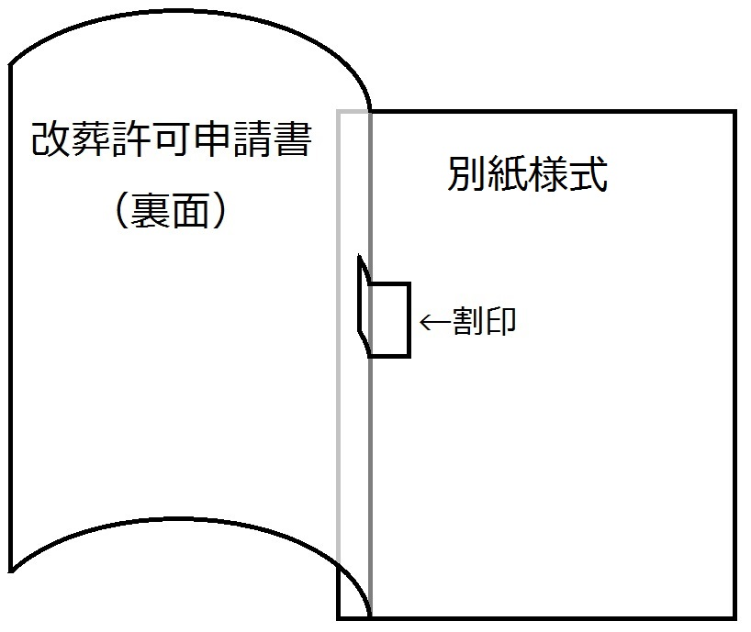

※改葬する遺骨が２５柱以上あり、上に記入しきれない場合は、こちらをコピーして
ご使用ください。

